工业设计资源库建设
典型资源样本及说明

上海工艺美术职业学院
二○一一年一月

第一部分

资源库整体内容框架及使用方式

资源库平台建设作为一个知识管理架构，是一个时刻变化更新的知识体系平台。工业设计资源库将依据近年来相对成熟的7个产品领域：家电产品设计、家具设计、日用品设计、玩具设计、3C产品设计、时尚商品设计、交通工具设计来进行资源整合。

根据预测资源库的使用用户：包括社会一般用户、在校学生教师及企业在职设计者，可按照个人的需求找到个人喜欢的专业领域。同时，资源库内容也依据使用者的不同层次，从入门知识到核心能力学习素材做以分类，用户可根据自己的专业状态选择对应的模块进行研究学习。
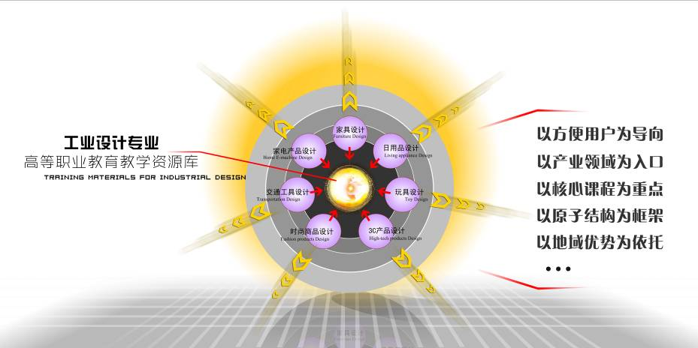
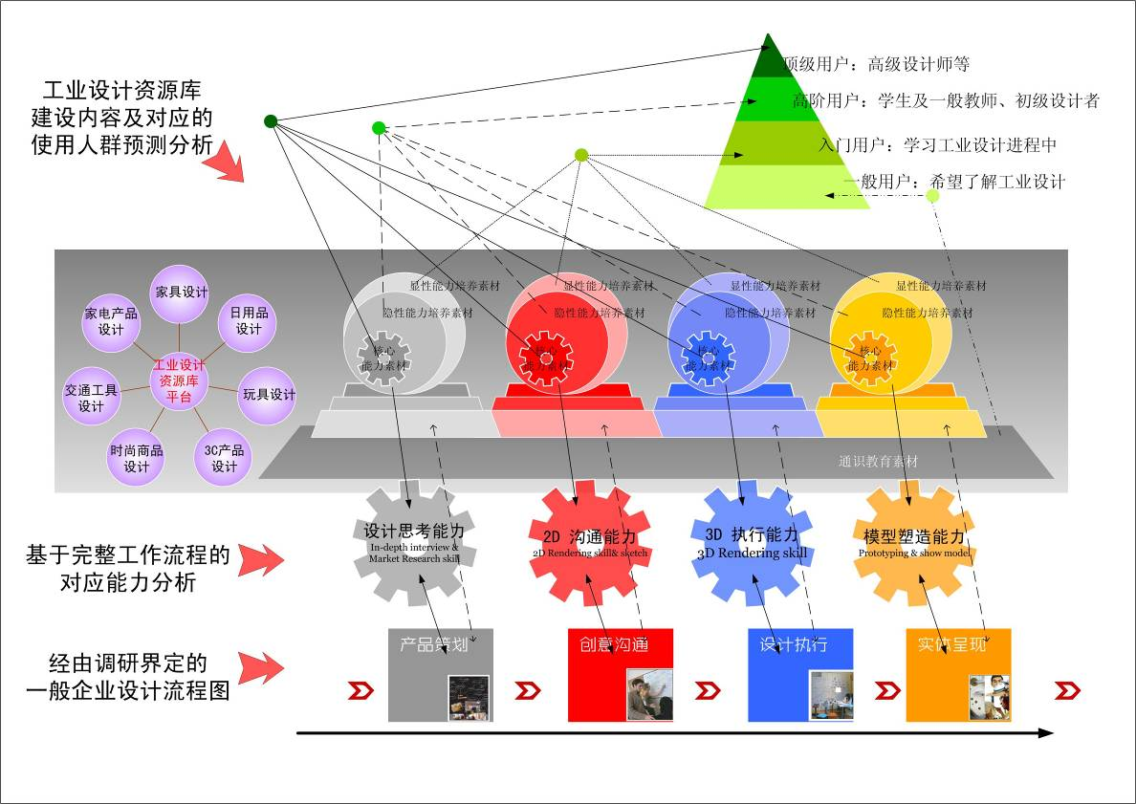

经由调研界定的一般企业的工业设计流程是资源库建设的思路，不同的使用者可根据个人兴趣和需要选择相应的岗位知识内容。资源库也将根据对应的能力层次进行整合，不同程度的使用者，从一般用户到高级使用者，都能对应找到适合自身提高的知识内容。这样的资源排布形式更能符合以用户为导向的思想，能够更大程度的发挥资源的社会提升价值。

资源库建设和使用整体设计图示

第二部分

资源库建设之 交通工具设计方向 内容示例

交通工具设计包括轿车设计、商用车设计、摩托车设计及自行车设计等。选择交通工具设计作为的典型案例，是因为：从设计技术的难度和设计文化的辐射影响力而言，交通工具设计是工业设计领域中的最重要和最具代表意义的分支之一，通过对交通工具设计方向的资源的分析整理，能更全面的思考工业设计教学资源库的知识架构设计，进而为其他的设计方向提供更加完整的参照。

交通工具设计资源库内容的整合将以交通工具设计的流程作为线索，核心课程是资源库建设的重点，以设计案例和设计素材作为重要的呈现内容，突出高职特色，重在培养专业的实践能力和应用能力。资源库建设作为一个开发的平台，除了满足不同的用户，也积极努力和国内外成熟的知识平台实现资源共享，从而最大限度的服务社会。
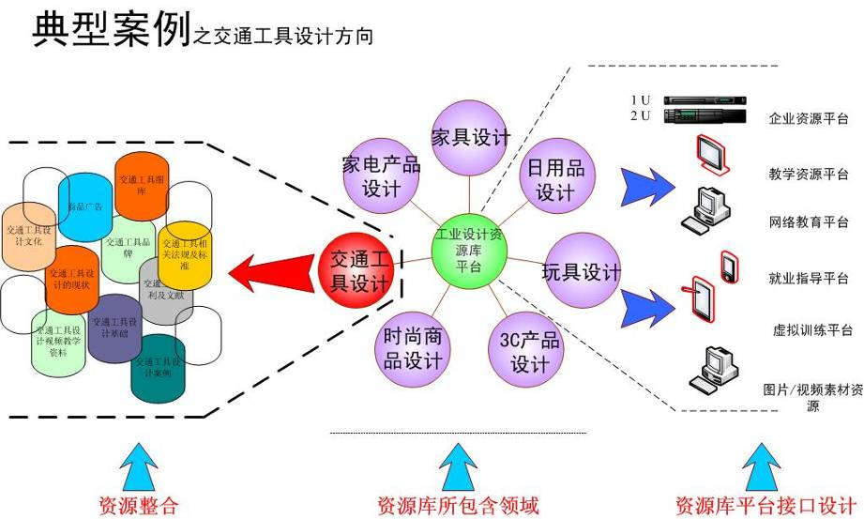
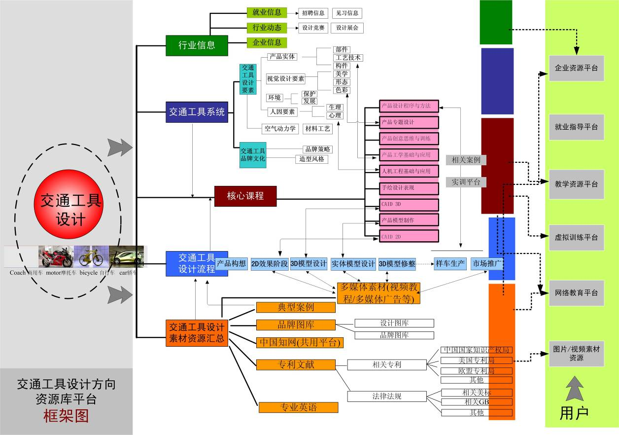
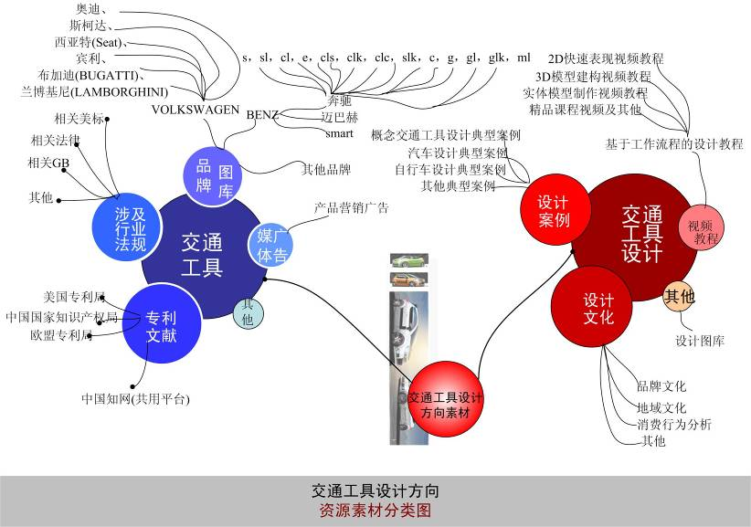

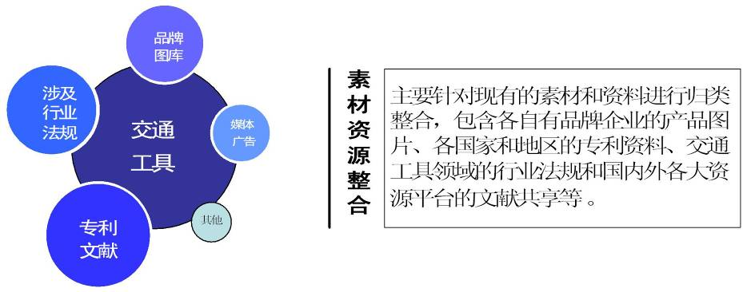
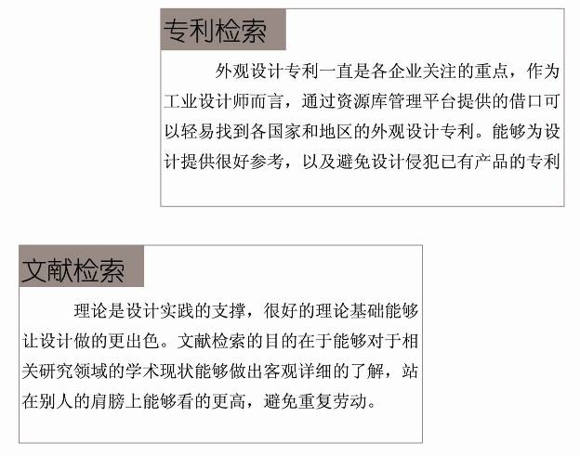
交通工 具
专利文 献

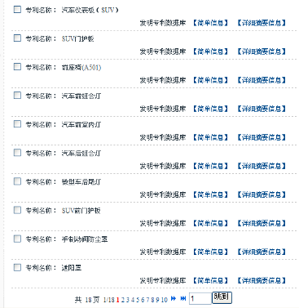
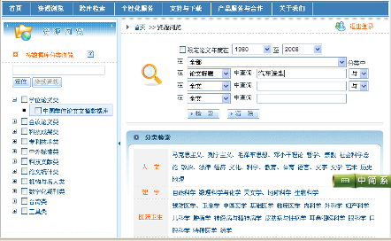

专利检索示例

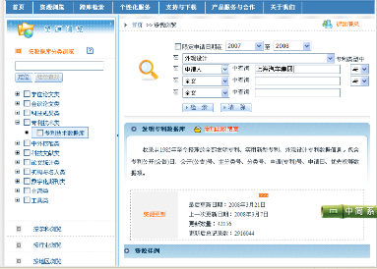
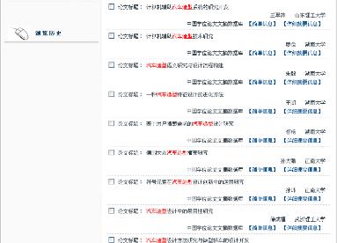
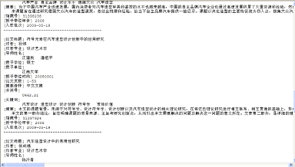

文献检索示例

交通工 具
品牌图 库
图片素材

针对各自有品牌的产品系列进行检索整理，希望能够提供一个从整车到细节的图库。其意义在学习者能够轻易通过整合后的资源对有兴趣的品牌进行包含造型风格在内的研究。
另外，企业相关的企划和设计部门通过对图库的检索能够更方便的了解到竞争对手的设计思路。设定本身的产品定位。

如下图，按照字母顺序的资料整合可以很方便的检索到Alfa Rome 车系包含8c、159、brera等相关产品。

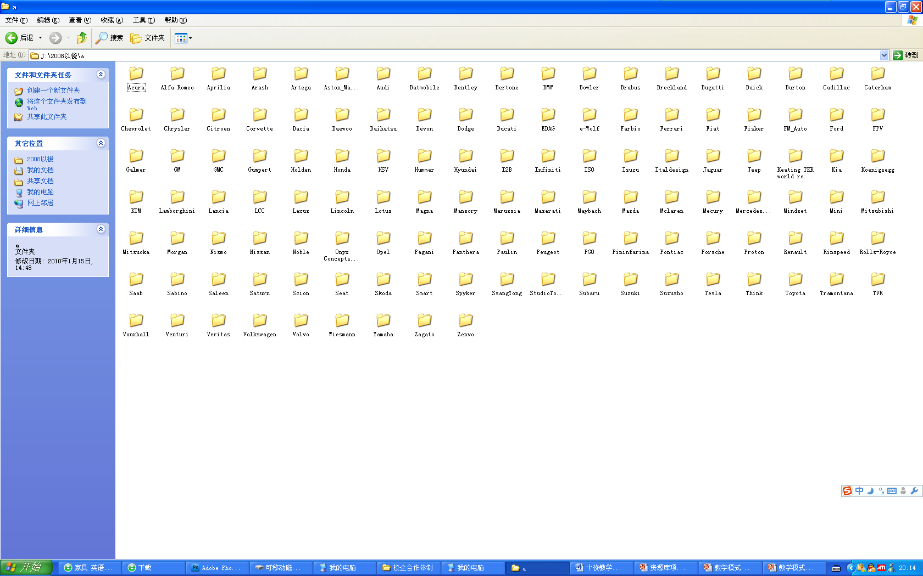
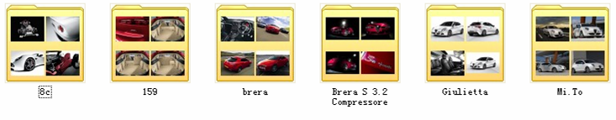

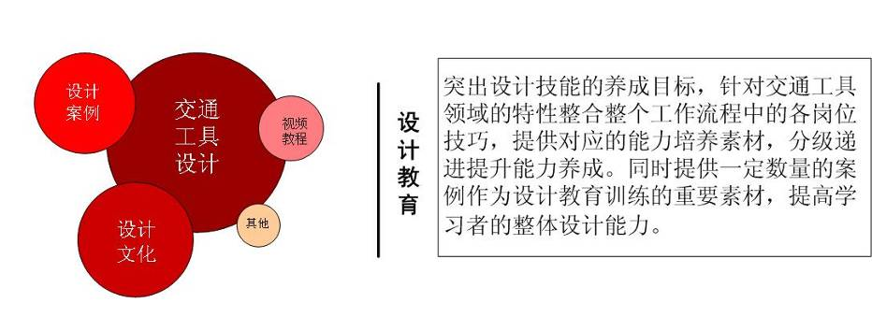

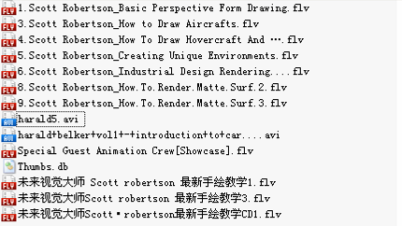
交通工具设计
视频
教程

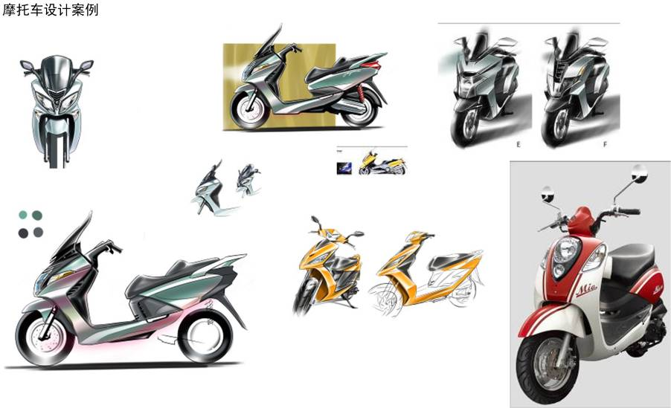
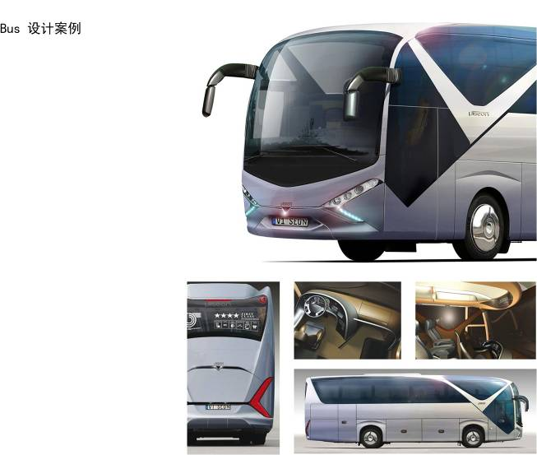
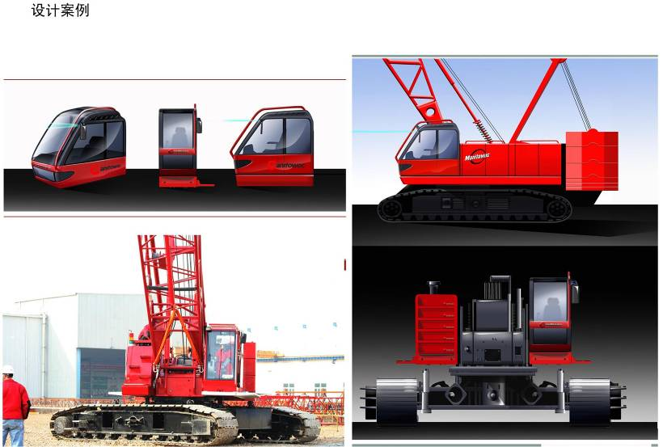

第三部分

结语

资源库建设不是一朝一夕能够完成的工作，我们将秉着内容国际化、框架合理化、建设持久化的原则来建设资源库平台。

通过交通工具设计方向的资源库典型案例，初步呈现了交通工具设计方向的资源整合框架，未来还将不断的完善、调整、提升。我们的目标是：一般用户、学生、教师、企业设计者等各类人群，借助工业设计资源库平台均能获取符合个人需求的资料和资讯，得到专业的提升。

高价值的素材收集是建设的重点和难点。希望参与院校能够结合各自的地域优势及多年的相关专业领域积累，能够贡献各自领域的高价值案例。同时也呼吁相关领域的企业单位及专业志士能够做出贡献，为推动我国工业设计领域的不断进步做出自己的努力。

